**BAB III**

**LANDASAN TEORI**

* 1. **Skema**

Alat ini menggunakan beberapa komponen aplikasi, elektronik dari *microcontroller* dan berikut komponen yang akan digunakan:

1. *NodeMCU (ESP8266 WIFI)*
2. *Relay* dan Terminal *Relay*
3. Cok Sambung (4 mata)
4. *Adaptor*
5. Arduino IDE (Aplikasi)

Sebelum membahas komponen yang akan digunakan berikut skema dasar yang akan digunakan dalam pembuatan ini.

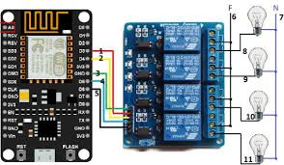

Gambar 3.1 Skema Perancangan Sistem Keseluruhan

Pada skema ini pengguna mengirim perintah ke Modul *NodeMCU* yang sudah termasuk modul *wifi* dengan media jaringan. Dan Modul tersebut akan menerima perintah dari pengguna. Apabila data sudah diterima ke Modul tersebut, maka akan proses pada *board NodeMCU* yang sebagai *microcontroller*. *Microcontroller* berfungsi untuk memproses perintah yang diterima dari Modul tersebut dan melakukan perintah aktif pada modul *Relay*. *Relay* akan aktif sesuai perintah yang dikirim oleh pengguna.

* 1. ***NodeMCU(ESP8266)***

*NodeMCU*, modul ini merupakan salah satu bagian dari keluarga ESP8266 yang sudah dibekali persenjataan dengan lengkap. Berbeda dengan modul sebelumnya ESP-01 yang hanya chip saja tanpa dilengkapi usb uart, modul ini sudah dilengkapi dengan minimum system serta usb uart yang memudahkan pengguna untuk menggunakan dan memasukan program pada modul tersebut. Dengan beragam kelebihan tersebut membuat modul ini sangat cocok untuk dipilih sebagai mikrokontroler system IoT (Internet of Thing) tanpa ribet memasangkan usb uart ke perang modul ESP8266 tersebut.

Spesifikasi dari mikrokontroler ini ditunjukkan pada Tabel 3.1.

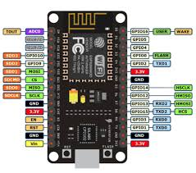

Gambar 3.2 *NodeMCU*.

(Sumber: nyebarilmu.com)

Tabel 3.1 Spesifikasi *NodeMCU*

|  |  |
| --- | --- |
| Mikrokontroler | ESP-8266 |
| Ukuran Board | 57 mmx 20 mm |
| Tegangan Input | 3.3 ~ 5v |
| GPIO | 13 PIN |
| Kanal PWM | 10 Kanal |
| 10 bit ADC Pin | 1 Pin |
| Flash Memory | 4 MB |
| Clock Speed | 40/26/24 MHz |
| WiFi | IEEE 802.11 b/g/n |
| Frekuensi | 2.4 GHz – 22.5 Ghz |
| USB Port | Micro USB |
| Card Reader | Tidak Ada |
| USB to Serial Converter | CH340G |

*NodeMCU* memiliki 2 buah *chipset* yang digunakan sebagai otak kerja antara lain:

1. *Chipset* ESP8266

ESP8266 merupakan sebuah *chip* yang memiliki fitur *Wifi* dan mendukung stack TCP/IP. Modul kecil ini memungkinkan sebuah mikrokontroler terhubung kedalam jaringan *Wifi* dan membuat koneksi TCP/IP hanya dengan menggunakan *command* yang sederhana. Dengan *clock* 80 MHz *chip* ini dibekali dengan 4MB eksternal RAM serta mendukung format IEEE 802.11 b/g/n sehingga tidak menyebabkan gangguan bagi yang lain.

1. *Chipset* CH340G

CH340G adalah *chipset* yang mengubah USB serial menjadi serial *interface*, contohnya adalah aplikasi *converter to* IrDA atau aplikasi USB *converter to Printer*. Dalam mode serial *interface*, CH340G mengirimkan sinyal penghubung yang umum digunakan pada modem. CH340G digunakan untuk mengubah perangkat serial *interface* umum untuk berhubungan dengan bus USB secara langsung.

Dalam modul *NodeMCU* terdapat pin digital dan analog:

1. Pin Digital

Salah satu I/O *port* pada modul *wemos* dikenal dengan pin Digital. Pin ini dapat di konfigurasi dengan baik sebagai *input* ataupun *output*.

1. Pin Analog

Pin analog pada modul *wemos* ini memiliki 10 bit resolusi dengan nilai maksimal 3.2 Volt. Pin analog ini dapat digunakan persis dengan cara yang sama dengan pin digital.

* 1. ***Relay* dan Terminal *Relay***

*Relay* merupakan saklar elektronik yang mampu mengendalikan perangkat listrik yang memerlukan tegangan dan arus. Bekerja berdasarkan prinsip induksi medan elektromagnetik. Jika sebuah penghantar dialiri arus listrik, maka di sekitar penghantar tersebut timbul medan magnet. Medan magnet yang dihasilkan oleh arus listrik akan di induksi ke logam *ferromagnetism. Relay* 4 kaki adalah *relay* yang menjadi dasar pemakaian pada rangkaian kelistrikan beban tunggal seperti klakson dan *foglamp*. *relay* ini memiliki kontrol power dari terminal 85 untuk mengatur kapan *relay* hidup.

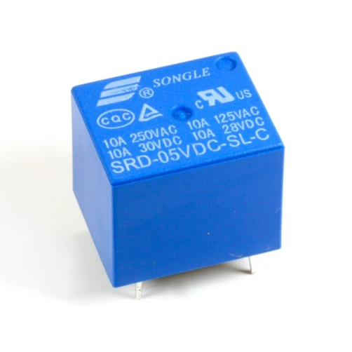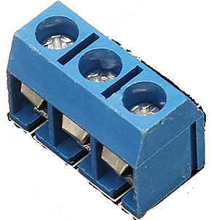

Gambar 3.3 *Relay* Gambar 3.4 Terminal *Relay*

(Sumber: fingerpointengg.com) (Sumber: sea.banggood.com)

* 1. **Lampu**

Lampu adalah sebuah peranti yang memproduksi cahaya. Kata "lampu" dapat juga berarti bola lampu. Lampu pertama kali ditemukan oleh Sir Joseph William Swan. Lampu LED adalah produk diode pancaran cahaya (LED) yang disusun menjadi sebuah lampu. Lampu LED memiliki usia pakai dan efisiensi listrik beberapa kali lipat lebih balik daripada lampu pijar dan tetap jauh lebih efisien daripada lampu neon, beberapa *chip* bahkan dapat menghasilkan lebih dari 300 lumen per watt. Lampu LED hanya butuh energi sebesar 10% dari energi yang dibutuhkan lampu pijar.

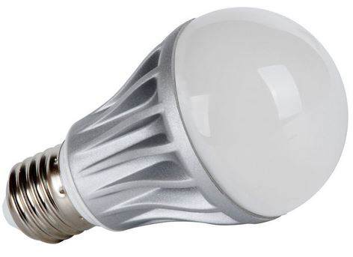

Gambar 3.5 Lampu LED

(Sumber: ipapa.co.id)

Lampu LED akan menghasilkan terang sepenuhnya tanpa perlu waktu pemanasan, Biaya awal lampu LED umumnya lebih mahal degradasi pewarna LED dan material pembungkus mengurangi keluaran cahaya seiring waktu.

* 1. ***Adaptor***

*Adaptor AC-DC* merupakan peranti yang menggunakan transformator step down. *Adaptor* adalah sebuah rangkaian yang berguna untuk mengubah tegangan AC yang tinggi menjadi DC yang rendah. *Adaptor* merupakan sebuah alternatif pengganti dari tegangan DC seperti baterai, karena penggunaan tegangan AC lebih lama dan setiap orang dapat menggunakannya asalkan ada aliran listrik di tempat tersebut. Adaptor juga banyak di gunakan dalam alat sebagai catu daya, layaknya *amplifier*, radio, pesawat televisi mini dan perangkat elektronik lainnya.

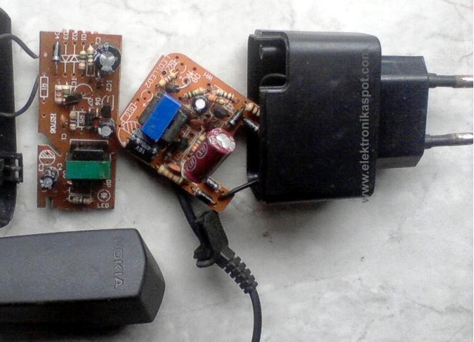

Gambar 3.6 *Adaptor Charger Android*

(Sumber: elektronikaspot.com)

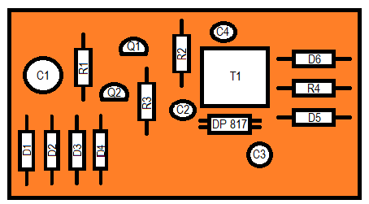

Gambar 3.7 Skema Rangkaian *Adaptor Charger Android*

Keterangan:

a. C : *Capacitor* c. Q : Transistor

b. D : Dioda d. T : Transformator

* 1. ***Software Arduino IDE***

*Arduino* memiliki *open-source* yang memudahkan untuk menulis kode dan meng-*upload* perintah-perintah ke *Wemos*. *Arduino IDE* ini merupakan media yang digunakan untuk memberikan informasi kepada *Wemos* sehingga dapat memberikan *output* sesuai perintah yang diinginkan. Aplikasi *Arduino IDE* ini dapat dijalankan di *windows*, *Mac OS X*, dan *linux*.

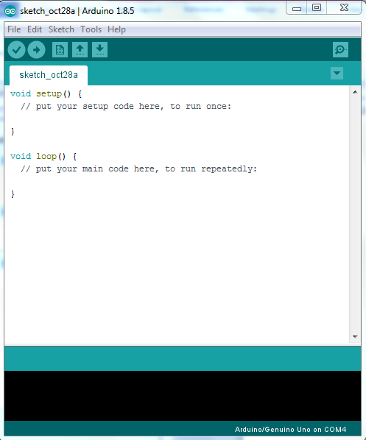

Gambar 3.8 Antarmuka Awal *Arduino IDE*

*Arduino* merupakan aplikasi pemrograman yang menggunakan Bahasa C. Setiap program *arduino* atau biasa disebut sketch terdiri dari dua fungsi penting yaitu:

1. *Void Setup* () {}

Semua kode yang terkandung di dalam kurung kurawal akan dijalankan hanya satu kali, yaitu ketika program *Arduino* dijalankan untuk pertama kalinya.

1. *Void Loop* () {}

Fungsi ini dijalankan setelah fungsi Setup selesai, dan akan di jalankan secara terus menerus sampai catu daya atau baterai terlepas dari *board*.

*Compile* merupakan modul yang berfungsi mengubah bahasa *processing* (kode pemrograman) kedalam kode biner karena kode biner adalah satu-satunya bahasa program yang dipahami oleh *microcontroller*. Sedangkan *upload* program adalah modul yang berfungsi memasukkan kode *biner* kedalam *microcontroller*. Pada *software* *Arduino* memiliki fitur *compiler* sedangkan untuk *upload* program menggunakan *USB ISP* yang dihubungkan ke *port ISP* pada papan rangkaian *microcontroller*. Pada proses ini akan merubah bahasa pemrograman dari *digital* ke bahasa *analog* yang dapat dipahami *microcontroller*.

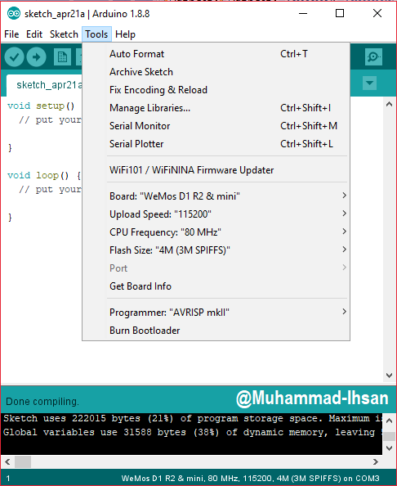

Gambar 3.9 Antarmuka Menu *Arduino IDE*